**Задача Е2.** **СЪСТЕЗАНИЕ**

**Автор: Пламенка Христова**

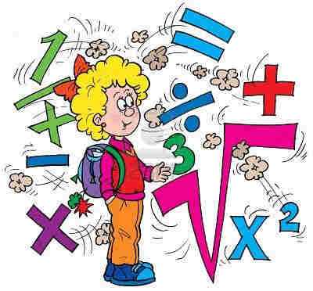На състезанията по математика, в които Петър редовно участва се предлагат *n* задачи, които трябва да бъдат решени за *t* часа. Успешното представяне на Петър до голяма степен се дължи на следната стратегия, която той сам си е изработил:

1. Първо избира *f* задачи, които са му познати и са по-лесни, и ги решава през първия час. Дори и да му остава време до края на часа, той си почива, за да събере сили за останалите по-трудни задачи.
2. От началото на втория час, Петър решава за *x* минути всяка от останалите задачи.

Напишете програма **contest**, която по зададени *n, t, f* и *x* проверява дали прилагането на тази стратегия винаги ще води до успех.

**Вход**

От единствения ред на стандартния вход се въвеждат четири цели числа *n, t, f* и *x*, където *n* е броят на задачите, *t* – продължителността на състезанието, зададена в часове, *f* - брой задачи, които Петър ще реши през първия час на състезанието, а *x* – брой минути, за които Петър решава всяка от останалите задачи.

**Изход**

Ако стратегията на Петър е успешна и той реши всичките задачи за време, което е по-малко от *t* часа, програмата трябва да изведе на първия ред на стандартния изход текста “YES“, а на втория ред – едно цяло число, показващо колко минути преди края на състезанието Петър е приключил.

Ако стратегията на Петър е успешна и той реши всичките задачи точно за време *t*часа, програмата трябва да изведе на единствения ред на стандартния изход текста “EXACT!”.

Ако стратегията на Петър не е успешна и той не успее да реши всичките задачи за време *t* часа, програмата трябва да изведе на първия ред на стандартния изход текста “NO”, на втория ред – едно цяло число, показващо колко минути не му достигат, а на третия ред – едно цяло число, показващо колко задачи остават нерешени.

**Ограничения**

5 ≤ *n* ≤ 100

1 ≤ *f* < n

2 ≤ *t* ≤ 24

10 ≤ *x* ≤ 60

**Примери**

|  |  |  |
| --- | --- | --- |
| **Пример 1** | **Пример 2** | **Пример 3** |
| **Вход** | **Вход** | **Вход** |
| 12 5 7 45 | 12 3 7 45 | 10 3 6 30 |
| **Изход** | **Изход** | **Изход** |
| YES | NO | EXACT! |
| 15 | 105 |  |
|  | 3 |  |